AC18 Doc. 7.5

CONVENTION SUR LE COMMERCE INTERNATIONAL DES ESPECES
DE FAUNE ET DE FLORE SAUVAGES MENACEES D’EXTINCTION

___________________
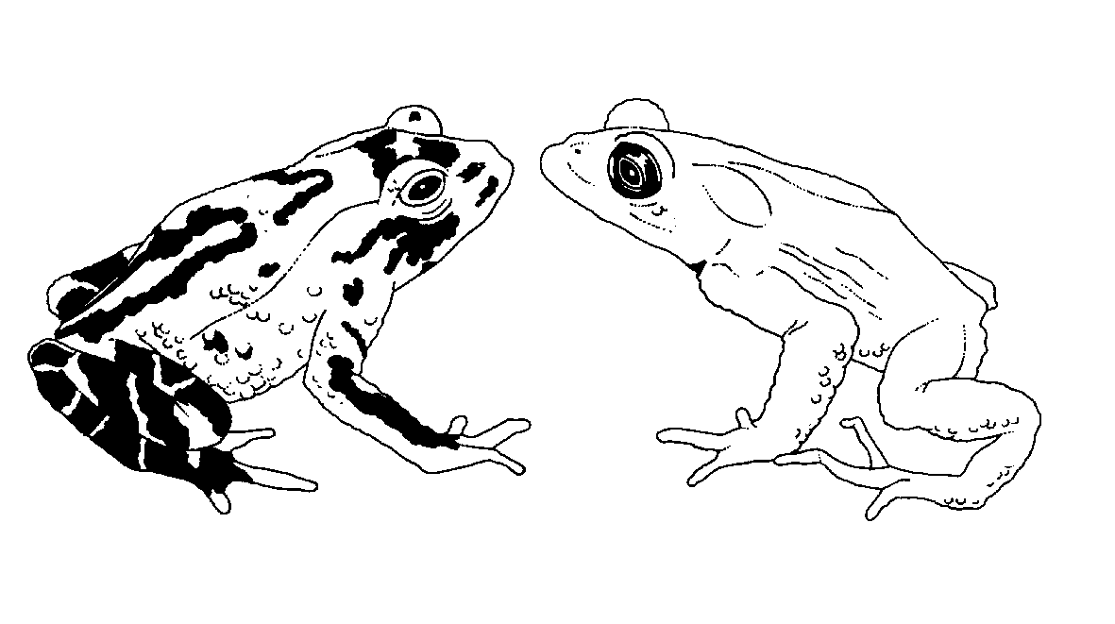
Dix-huitième session du Comité pour les animaux
San José (Costa Rica), 8 – 12 avril 2002

Mise en œuvre de la résolution Conf. 8.9 (Rev.)

Projets sur le terrain relatifs à des animaux dans le cadre de l'étude du commerce important
Le présent document a été préparé par le Secrétariat.
1. A sa huitième session (Harare, juillet 1992), le Comité pour les animaux a préparé des "Lignes directrices pour la réalisation et l'évaluation des projets de terrain relatifs au commerce de faune CITES important", que le Comité permanent a approuvées à sa 29e session (Washington, mars 1993). Ces lignes directrices, formées d'un préambule et de deux annexes, ont été communiquées aux Parties dans la notification nº 763 du 31 août 1993 (voir en annexe).
2. Les "Lignes directrices pour la réalisation et l'évaluation des projets de terrain relatifs au commerce de faune CITES important" n'ont guère été utilisées dans le contexte de l'étude du commerce important en raison de la révision de la résolution Conf 8.9 et de l'adoption de la décision 11.106. De plus, il n'est pas nécessaire de les suivre pour réaliser les études de terrains et les évaluations des menaces aux populations ou d'autres facteurs que les Etats de l'aire de répartition des espèces concernées sont invités à faire au titre de la résolution Conf. 8.9 (Rev.).
3. Le Secrétariat note que la procédure et la suite d'événements concernant l'étude du commerce important énoncées le préambule des lignes directrices ont été modifiées par l'adoption de la résolution Conf. 8.9 (Rev.) et de la décision 11.106. C'est ainsi que le préambule ne décrit plus correctement le rôle du Comité pour les animaux et du Comité permanent. De même, le Diagramme de la procédure proposée pour l'examen du commerce important, joint en tant qu'Annexe 2, n'est plus applicable dans son ensemble.
4. L'Annexe 1 des lignes directrices indique les facteurs à considérer quand c'est approprié et faisable pour entreprendre des projets de terrain sur le commerce CITES important d'animaux. Le Secrétariat est d'avis que ces facteurs pourraient être des éléments valables que les Etats des aires de répartition pourraient considérer quand ils préparent des projets de terrain ou des études, en particulier dans le contexte de la mise en œuvre des recommandations découlant de la résolution Conf. 8.9 (Rev.).
5. Il vaudrait donc mieux voir les lignes directrices dans le contexte des projets de terrain ou des études que les Parties ou le Comité pour les animaux pourraient entreprendre. Elles pourraient aussi être utiles dans l'élaboration de mandats pour des projets relatifs à la situation des espèces, pour lesquels l'assistance du Secrétariat est demandée. Le Secrétariat estime toutefois qu'en règle générale, le rôle des lignes directrices dans l'application de la résolution Conf. 8.9 (Rev.) n'est plus pertinent.
6. Le Comité pour les animaux est prié d'examiner les Lignes directrices pour la réalisation et l'évaluation des projets de terrain relatifs au commerce de faune CITES important pour voir si elles devraient être maintenues et, s'il y a lieu, de formuler des recommandations de modifications.
Annexe
Nº 763 Genève, le 31 août 1993

CONCERNE:

Projets de terrain relatifs au commerce de faune CITES important

1. Lors de sa huitième session tenue à Harare (Zimbabwe) en juillet 1992, le Comité pour les animaux a élaboré des Lignes directrices pour la réalisation et l'évaluation des projets de terrain relatifs au commerce de faune CITES important.

2. Les lignes directrices ont été soumises au Comité permanent à sa 29e session, tenue à Washington, DC (Etats-Unis d'Amérique) en mars 1993. Le Comité permanent a approuvé les lignes directrices, lesquelles sont maintenant communiquées à toutes les Parties aux fins de mise en œuvre.
Lignes directrices pour la réalisation et l'évaluation
des projets de terrain relatifs au commerce de faune CITES important

Préambule

Un résumé de projet, indiquant le but et les objectifs de l'étude proposée ainsi que des indications sur les chercheurs, le lieu, la durée et le coût, devrait être adressé au Secrétariat qui le transmettra au Comité permanent pour examen. Le Secrétariat demandera aux auteurs des projets approuvés par le Comité permanent de présenter une proposition détaillée conforme aux lignes directrices approuvées.

Les lignes directrices ci-jointes (annexe 1) ont été élaborées de manière à garantir que les données rassemblées permettront d'évaluer les incidences du commerce et de formuler des politiques de gestion. L'étude devrait avoir pour principal objectif d'évaluer la répartition géographique des espèces, les paramètres relatifs aux populations et les niveaux des prélèvements réalisés dans la nature. Les lignes directrices fournissent une série complète d'indications à suivre pour réunir les données. Les propositions devront être adaptées aux espèces étudiées et aux moyens disponibles; le cas échéant, on y exposera la méthodologie appliquée.

Le Comité pour les animaux, en consultation avec les Parties de l'aire de répartition et s'inspirant des connaissances en la matière, examinera et approuvera le contenu scientifique des projets approuvés par le Comité permanent.

Après le travail de terrain, le consultant préparera un rapport provisoire comportant un résumé et des conclusions sur la gestion. Pour s'assurer de la crédibilité scientifique des études, le Comité pour les animaux prévoira, le cas échéant, de faire examiner les rapports, dans les deux mois suivant leur soumission, par des experts et par des représentants des gouvernements des Parties de l'aire de répartition, afin d'encourager une approche consensuelle de tout programme de gestion proposé.

Après cet examen, le consultant établira un rapport définitif tenant compte des points soulevés par les examinateurs. Le rapport définitif, avec les commentaires des examinateurs et la réponse des consultants à ces commentaires, sera transmis au Comité pour les animaux qui l'évaluera et envisagera la nécessité d'élaborer des recommandations de gestion au titre de la résolution Conf. 8.9.

Les phases de l'élaboration et de la conduite des projets CITES de terrain approuvés sont indiquées à l'annexe 2, dans le diagramme relatif aux procédures requises pour donner suite à la résolution Conf. 8.9.
Annexe 1

Lignes directrices

Dans le cadre spécifique de chaque projet d'étude mené sur le terrain, les facteurs suivants seront appliqués quand les circonstances le permettent et le justifient.

A. Facteurs biologiques

1. Estimations minimales et maximales de population, sur la base de méthodologies appropriées. Les études de terrain doivent être représentatives des différents habitats et inclure une comparaison des populations exploitées et non exploitées. Les estimations globales de population impliquent de réunir des données sur:

a) les limites de la répartition géographique de l'espèce, y compris, le cas échéant, des sous-espèces, des populations et des sous-populations;

b) les densités de population dans divers habitats et dans différentes conditions écologiques;

c) la superficie des différents habitats dans l'aire de répartition de l'espèce; et

d) l'ampleur des modifications des populations et des habitats dues aux activités humaines telles que le piégeage, l'abattage d'arbres, les feux et les établissements humains.

2. Tendances de l'évolution de la taille des populations (sur la base de données de terrain, de données publiées ou de données recueillies auprès de trappeurs, de chasseurs et d'exportateurs).

3. Facteurs relatifs à la biologie de l'espèce (sur la base de données de terrain ou, à défaut, de données sur les populations en captivité ou sur les espèces étroitement apparentées) et facteurs de population incluant:

a) la structure des âges et des sexes, notamment des adultes reproducteurs;

b) l'âge au moment de la première reproduction, les saisons de reproduction, la fécondité et l'intervalle entre les mises à bas; et

c) les chances de survie par tranche d'âge.

4. Facteurs écologiques, notamment les déplacements saisonniers et les différences dans l'occupation des habitats, et les facteurs limitant la population (concurrence et prédation, par exemple).

B. Niveaux d'exploitation

Evaluations des prélèvements effectués sur les populations sauvages, sur la base des éléments suivants:

a) nombre de spécimens prélevés pour le commerce international (sous forme d'animaux entiers ou de parties), en se fondant sur les statistiques officielles et sur le nombre prélevé dépassant les chiffres enregistrés officiellement (c'est-à-dire reflétant le commerce illégal et le commerce légal entre non-Parties à la CITES);

b) nombre de spécimens prélevés pour les marchés intérieurs;

c) prélèvements à d'autres fins, y compris le contrôle des animaux nuisibles, le cas échéant, et la chasse de subsistance pour la viande ou d'autres produits;

d) mortalité après capture/pré-exportation;

e) âge et sexe des spécimens prélevés dans la nature à toute fin; et

f) saisons de chasse et méthodes de capture.

C. Facteurs socio-économiques

Evaluation des facteurs locaux et nationaux qui stimulent le commerce. Les facteurs à étudier incluent:

a) les salaires et avantages résultant d'autres formes d'emploi, comparés aux gains procurés par les prélèvements;

b) la structure des prix du commerce aux niveaux local et national;

c) l'influence des pratiques culturelles et de la tradition sur les modes d'exploitation; et

d) les interdits dus à l'application de la loi et aux tabous sociaux.
Annexe 2
Diagramme de la procédure proposée pour l'examen du commerce important
Identification du problème
((par WCMC/UICN & CA ou par les Parties)
Application de Conf. 8.9 dont
le lancement d'études
Préparation d'un résumé du projet
(par les Parties, avec ou sans le Secrétariat, et en consultation avec les Etats de l'aire de répartition)
Approbation de principe du CP Le CA soumet une liste d'espèces et de questions sur le commerce pour lesquelles des informations sont nécessaires
Elaboration de la proposition de projet
Acquisition des fonds
par le Secrétariat
Examen de la proposition par le CA
(y compris Etats de l'aire de
répartition et experts)
Travail sur le terrain
Préparation du rapport provisoire
Examen par des experts..........Eventuellement par le CA et les Etats de l'aire de répartition
Refonte/correction avec résumé
et conclusions de gestion
Evaluation par le CA en consultation avec les Etats de l'aire de répartition
et élaboration de recommandations en application de Conf. 8.9
Transmission des recommandations pertinentes aux Etats de l'aire
de répartition par le Secrétariat
Application des recommandations CA Conf. 8.9
(y compris le lancement d'études)

